Всероссийский конкурс юных исследователей окружающей среды имени Б.В. Всесвятского (с международным участием)

Номинация «Ботаника и экология растений»

Влияние почвенных субстратов на рост сеянцев сосны обыкновенной (Pinus sylvestris)

Работу выполнила:
Овсюкова Ульяна Сергеевна
КОГОБУ СШ с УИОП пгт Фаленки
8 класс
Руководитель:
Корепанова Эльвира Вячеславовна
учитель химии, биологии
КОГОБУ СШ с УИОП пгт Фаленки

п. Фаленки, 2024

Содержание
Введение…..…………………………………………………………….………..3
- Обзор литературы…...……………………………………………………5
  - Эколого-биологические особенности сосны обыкновенной……………………………………………………..5
  - Значение сосны обыкновенной…………………………….5
  - Компоненты почвенных субстратов……………………….6
  - Технология выращивания саженцев с закрытой корневой системой………………………………………………………..….7
- Материал и методика исследования…………………………………….9
  - Место и время проведения эксперимента.………………..9
  - Методика посадки сеянцев сосны обыкновенной с закрытой корневой системой……………………………………..9
  - Уход за всходами сосны обыкновенной…………………..9
  - Методика определения рН с помощью датчика…………..9
  - Методика определения рН среды раствора………………10
- Результаты исследования……………………………………………….11
Выводы…………..………………………………………………………….…..14
Библиографический список…………………………………………………....16
Приложение…………………………………………………………………….18

Введение
Древесная растительность занимает около 45% площади РФ, недаром лесные ресурсы называют богатством нашей страны. Они участвуют в формировании климата, сохраняют и повышают плодородие почвы, регулируют и очищают водные стоки, являются элементом рекреационного потенциала, средой обитания человека, служат сырьевой базой лесной и лесоперерабатывающей промышленности.
В 2020 году на территории пгт. Фаленки Фаленского района Кировской области был создано тепличное хозяйство «Восточно – Вятский лесопитомник» для выращивания сеянцев древесных хвойных пород. Во время экскурсии по питомнику, нас заинтересовал вопрос о влиянии почвенного субстрата на рост сеянцев.
Одной из основных лесообразующих пород лесного фонда Российской Федерации, и Кировской области в том числе, является сосна обыкновенная.
Одним из параметров, влияющих на рост сеянцев, является почва.
Отсюда была поставлена следующая цель: сравнить влияние почвенных субстратов на рост сеянцев сосны обыкновенной (Pinus sylvestris) в теплицах с полиэтиленовым покрытием.
Задачи:
- освоить методику посадки сеянцев с закрытой корневой системой,
- сравнить влияние состава почвенного субстрата на всхожесть и рост сеянцев сосны обыкновенной,
- определить рН среды водных вытяжек почвенных субстратов.
Практическая значимость работы: заключается в том, чтобы определить наиболее благоприятный субстрат для выращивания сеянцев сосны обыкновенной с закрытой корневой системой, дать рекомендации сотрудникам тепличного хозяйства.
Актуальность работы заключается в том, чтобы повысить продуктивность питомника.
Гипотеза: предполагаем, что рост сеянцев сосны обыкновенной будет зависеть от качественного состава почвенного субстрата.
Объект исследования: сеянцы сосны обыкновенной.
Предмет исследования: влияние качественного состава почвенных субстратов на рост сеянцев сосны обыкновенной.
В данном исследовании мы опирались на следующие методы:
Эмпирические методы – это методы познания реальности, действующие на уровне опыта. Они нацелены на установление и накопление новых фактов. Среди эмпирических методов использовали:
наблюдение – метод исследования при котором исследователь фиксирует характеристики объектов или процессов;
эксперимент – метод исследования, который предполагает активное целенаправленное вмешательство в протекание изучаемого процесса;
Эмпирико-теоретические методы – это методы, направленные на теоретическое осмысление фактов и разработку теоретических гипотез. Нами применялись:
сравнение - процедура, выявляющая сходства и различия объектов.
анализ - метод исследования, предполагающий такую мысленную операцию, при которой процесс или явление разделяется на составляющие для их специального и углубленного самостоятельного изучения.

- Обзор литературы
  - Эколого-биологические особенности сосны обыкновенной
Сосна обыкновенная (Pinus silvestris L.) встречается повсюду - от западных до восточных границ России. Относится к роду вечнозелёных однодомных крупных деревьев. Сосна является светолюбивым растением, но высокая требовательность сосны к свету не везде одинакова [6, 8]. На севере сосна более требовательна к свету, чем на юге, где она в молодом возрасте часто нуждается даже в некотором затемнении. То же и в горах. С поднятием вверх светолюбие сосны возрастает. Дерево до 30-40 м и более высоты и до 100 см и более в диаметре. Крона в молодости конусовидная, позже-округлая или зонтиковидная, более плоская. Ствол в насаждениях стройный, прямой, высоко очищенный от сучьев; на просторе менее высокий, сбежистый, с низко расположенной кроной. Молодые побеги голые, с бурыми чешуйчатыми листочками, в пазухах которых развиваются укороченные побеги с парными хвоинками. Хвоя сизо-зелёная сверху выпуклая, снизу плоская, жёсткая остроконечная, держится на ветвях 2-3 года. Кора в разных частях взрослого дерева различной толщины и разного цвета. Мужские колоски жёлтые или красноватые, яйцевидные, сидят скученно на коротких ножках у основания молодых побегов текущего года. Чешуевидные тычинки с двумя пыльниками. Женские колоски в виде овальных шишечек, во время цветения красноватые, сидят по 1-3 на коротких ножках на конце молодых побегов текущего года и состоят из кожистых кроющих чешуй, в пазухах которых находятся семенные чешуи с двумя семяпочками. Зрелые шишки сосны удлиненно-яйцевидные, серые, матовые, с плотными деревянистыми семенными чешуями. Семена удлинённо-яйцевидные, чёрные, серые, пестрые, крылатые. Корневая система сосны весьма пластична и развивается в соответствии с характером и структурой почвы [3, 4, 9]. Она позволяет сосне селиться на любых почвах и в любых условиях [10]. Произрастает она преимущественно на сравнительно бедных свежих песчаных и супесчаных почвах, но нередко и на очень бедных и сухих песках. Встречается в горах на каменистых известковых и меловых породах, не избегает торфяно-болотных почв, растёт на суглинистых, глинистых и чернозёмных почвах. Также сосна способна переносить сильные засухи и высокую сухость воздуха и почв. Плодоносит в возрасте 10-15 лет [9]. Живёт сосна обычно 350 лет [10].
  - Значение сосны обыкновенной
Благодаря мощным, длинным и разветвлённым корням сосна - хранитель вод, под их сенью не высыхают и не мелеют реки.
Веками она служила корабелам - мачты из сосны держали наполненные ветром паруса. Из сосновых бревен строили и стены сибирских крепостей, и крестьянские избы. Сосна используется как крепёжный лес в шахтах, изготавливают телеграфные столбы, шпалы и мебель [14].
В настоящее время из сосны получают такие материалы как целлюлозу, искусственную кожу и шёлк, пластические массы.
Из смолы получают скипидар – основу лаков, красок, лекарств, и канифоль – для производства мыла, лаков, сургуча, колесной мази, на проклейку бумаги. Канифолью натирают смычки скрипок.
Кора сосны содержит дубильные вещества. Из сосновых семян получают ценное иммерсионное масло. Она служит источником получения витаминов, всевозможных хвойных экстрактов и настоев.
Сосна обладает способностью очищать воздух от бактерий, делать его здоровым [1, 7].
  - Компоненты почвенных субстратов
Торф низинный - природное удобрение, которое образуется из отмерших частиц болотных растений. Низинный торф образуется при разложении частиц древесных пород, хвоща, тростника, осоки, мхов, которые произрастают в болотистых местах, где идет питание грунтовыми водами. Разложение с помощью микроорганизмов происходит в низинном слое без доступа кислорода. Поэтому этот вид торфа плотный, насыщен минеральными компонентами, черного цвета. Залегает торф на низинных участках: овраги, поймы рек [15].
Низинный торф имеет слабокислый или нейтральный состав - 4,0-5,5 pH. Богат элементами питания и гумусовыми кислотами. Для низинного торфа характерна высокая доля минеральных веществ. Внесение низинного торфа делает почву более зернистой, образовывая небольшие комочки. Это позволяет пропускать воздух и удерживать влагу, что необходимо для хорошего развития корневой системы растений [12].
Песок – рыхлая порода, состоящая из минеральных частиц размером от 2 мм до пяти сотых миллиметра. Цвет различный, определяется какой породой он образован, это вторичная порода. Он представляет собой продукт разрушения твердых вулканических, изверженных и осадочных пород под действием солнца, воды, ветра [11, 16].
Песок является инертным материалом, не содержащим активных компонентов, которые могут оказать влияние на развитие растительных культур. Песок используется в качестве разрыхлителя почвы.
Наиболее важными характеристиками песка являются: высокая фильтрационная способность, хорошие водо- и воздухопроницаемость. В речном песке почти нет глинистых и пылеватых частиц, он чистый и не требует промывания, и соответственно не затрудняет пропускную водно -воздушную способность почвы [16].
Боровым, с давних времен на Руси, называли песок, который добывался в лесу в сосновых или еловых борах. Его подразделяют на следующие разновидности в соответствии с ГОСТ 25100: мелкий и пылеватый. Благодаря мелкой структуре боровой песок задерживает в себе воду [18].
Перегной представляет собой сложный комплекс высокомолекулярных азотсодержащих органических соединений, образующихся в процессе синтетических реакций микроорганизмов из веществ распада органических остатков, биомассы и выделений. Химический состав перегноя и образование его еще полностью не изучены.
В перегное накоплена в потенциальной форме энергия солнечных лучей. В нем содержатся и наиболее долго сохраняются основные элементы питания растений.
Перегной представляет собой запас питательных веществ для растений. Но растение не может использовать сложное вещество непосредственно для питания. Предварительно оно должно быть разложено особыми аэробными микробами. Если в почве нет условий для жизнедеятельности этих микробов (недостаток воздуха, большая кислотность почвы), растение будет голодать и при большом наличии перегноя.
Таким образом, при участии микроорганизмов происходит накопление перегноя и расходование его на питание растений. Искусство земледелия состоит в том, чтобы умело сочетать в почве эти два противоположных, одновременно идущих и одинаково нужных процесса.
Кроме накопления питательных веществ, почвенный перегной еще создает структуру почвы. Перегной способен склеивать почвенные комочки в прочные агрегаты. Он цементирует их под влиянием действия ионов кальция. Почва приобретает прочное мелко-комковатое строение, при котором имеется много некапиллярных промежутков. В такой почве, обеспеченной влагой и воздухом, успешно протекают микробиологические процессы, делающие возможным усвоение растением питательных веществ перегноя. При высоком уровне агротехники на любых почвах можно получить хороший урожай, но на структурной почве хорошая агротехника даст более эффективный результат [17].
  - Технология выращивания саженцев с закрытой корневой системой
Технология выращивания сеянцев с закрытой корневой системой – способ выращивания в каких – либо ёмкостях. Чаще всего используются кассеты, где ячейки отделены друг от друга перегородками, на дне имеется отверстие для выталкивания торфяного кома. В теплице кассеты размещают на настилах, поднятых на высоту 20 см. Поскольку ячейки изолированы необходимо тщательно соблюдать равномерный полив и внесение удобрений [2, 5].
Лучшей основой субстратов для выращивания контейнезированных сеянцев является верховой торф, так как он обладает хорошим водно – воздушным режимом, высокой катионообменной способностью, что позволяет вносить в него сравнительно большое количество удобрений, не опасаясь повредить растения, а также затруднить поглощение ими питательных веществ и воды. Верховой торф при соблюдении требований к заготовке не содержит семян сорных растений и обладает антисептическими свойствами [9].
Кассеты заполняются с таким расчётом, чтобы поверхность субстрата в ячейках была ниже её верхнего края на 0,5 см. степень уплотнения субстрата во всех ячейках и в целом в кассетах должна быть одинаковой.
Можно производить замачивание семян и доведение их до прорастания. Эту обработку проводят в помещении при комнатной температуре путем регулярных увлажнений и перемешиваний семян. Замачивание семян до появления ростков возможно при условии обеспечения высева проросших семян без поломки проростков. Для уничтожения спор грибов на се менах их протравливают, чаще всего, марганцовокислым калием.
Процесс посева семян включает подготовку лунки (0,5 см), высев в неё семени и его заделку. Засеянные кассеты поливают сразу после переноса их в теплицу. В течение первых 2-3 дней происходит активное поглощение воды и набухание семян, далее такие интенсивные поливы не допускаются.
Процесс выращивания делится на 3 основных периода:
- Период проращивания – от прорастания семени до появления настоящих хвоинок и разрастания корня по всей ячейке.
- Период быстрого роста – сеянцы интенсивно растут в высоту, быстро увеличивают массу и наращивают хвою. Рекомендуемая температура для ели и сосны изменяется от 16 до 20 ⁰С, влажность воздуха поддерживают на уровне 50 – 70%.
- Период закаливания – начинается после заложения верхушечной почки, при этом продолжается радиальный рост ствола и рост корня, сеянцы получают холодовое закаливание.
Преимущества ЗКС:
- Посадка растений в любое время в течение всего вегетационного периода (весной, летом и осенью).
- Приживаемость растения практически 100%, так как корневая система не травмируется.
- Отсутствует долгая адаптация растения.
- Качественное укоренение.
- Простая транспортировка.
Недостаток ЗКС:
- Высокая стоимость вследствие трудоемкого ухода [13].

- Материал и методика исследования
  - Место и время проведения эксперимента
Эксперимент был заложен на базе тепличного хозяйства Сергея Ивановича Иванченко 19 мая 2023 года. Теплицы в питомнике имеют пленочное покрытие, длина составляет 50 метров. Семена для эксперимента предоставлялись тепличным хозяйством и имели сертификат качества. В качестве субстрата в питомнике используется торф. Полив в хозяйстве осуществляется автоматически отстоявшейся грунтовой водой. Каждый вариант эксперимента состоял из трёх повторностей. За сеянцами производили постоянный уход: полив, прополку, профилактическую обработку от болезней. Контейнеры для посадки сосны, что соответствует пункту 43 Правил лесопользования от 29.12.2021 года № 1024 - высота не менее 7,3 см, объём от 50 см³, а именно, объём 80 мл, высота 80 мм, размер контейнера 520*340 мм, 96 ячеек.
  - Методика посадки сеянцев сосны обыкновенной с закрытой корневой системой
Посадка семян осуществлялась в контейнеры с 96 ячейками. Заполнение контейнеров субстратом и посев семян производили в ручную. Для эксперимента использовали 5 видов субстратов: №1 – торф, №2 – торф и речной песок в соотношении 1:1, №3 – торф, речной песок и перегной в соотношении 1:1:1, №4 – торф, боровой песок, перегной в соотношении 1:1:1, №5 – торф, боровой песок в соотношении 1:1:1. Опыты с каждым субстратом закладывались в 3 повторностях.
Субстратом засыпали все ячейки контейнера, затем несколько раз встряхивали его для уплотнения. В середине каждой ячейки делали небольшое углубление и клали семя, немного присыпали сверху и поливали. Желательно, чтобы уровень поверхности торфа был ниже поверхности контейнера на 0,5-1,0 см, что облегчит полив [5].
  - Энергия прорастания и всхожесть семян
Качество семенного материала определяется энергией прорастания и всхожестью. Всхожесть семян - способность семян образовывать нормально развитые в определенный срок проростки. Энергия прорастания - способность семян в определенный срок быстро и дружно прорастать. Нормально проросшие семена - семена, развившие здоровые корешки длиной не менее длины семени. Ненормально проросшие семена - семена, у которых корешки к установленному дню учета всхожести не достигли степени развития корешков нормально проросших семян.
Всхожесть семян по ГОСТу 13056.6-97 определяется на 15 день. Для определения данного показателя считали количество проросших семян [3].
  - Методика приготовления водной почвенной вытяжки
Отбор почвенных образцов производили из приготовленных почвенных субстратов. Затем образцы высушивали и готовили водную вытяжку, для этого 20 г воздушно-сухой просеянной почвы помещали в колбу на 100 мл, добавляли 50 мл дистиллированной воды, взбалтывали в течение 5-10 минут и фильтровали [12].
  - Методика определения рН среды раствора
Для определения среды исследуемых растворов использовали датчик рН, результаты с которого отправляются на устройство для обработки данных (УИОД).
- Подключили датчик рН к компьютерному интерфейсу (УИОД), подготовив компьютер к измерению уровня рН.
- Достали датчик рН из раствора для хранения, тщательно промыли щуп датчика, используя для промывки склянку с дистиллированной водой.
- Налили исследуемый раствор в химический стакан и погрузили в него датчик рН, пока отверстие на конце датчика полностью не окажется в исследуемом растворе. Раствор необходимо немного поболтать, когда показания датчика рН стабилизировались, записывали значение рН.
- Затем снова готовили датчик к повторному использованию.
По завершению эксперимента ополоснули щуп датчика дистиллированной водой и снова поместили его в отмачивающий раствор [10].

- Результаты исследования
В ходе эксперимента определили всхожесть семян, результаты отражены в таблице №1 и рисунке №1.
Таблица 1
Всхожесть семян сосны обыкновенной в разных почвенных субстратах
Почвенные субстраты | Номер контейнера | 01.06.2023 | Всхожесть % | 09.08.2023 | 18.10.2023
№1  (торф) | 1 | 69 | 70 | 78 | 80
№1  (торф) | 2 | 68 | 70 | 78 | 77
№1  (торф) | 3 | 63 | 70 | 77 | 72
№2  (торф, речной песок) | 1 | 54 | 42 | 63 | 62
№2  (торф, речной песок) | 2 | 30 | 42 | 53 | 33
№2  (торф, речной песок) | 3 | 37 | 42 | 53 | 54
№3  (торф, речной песок, перегной) | 1 | 11 | 17 | 12 | 11
№3  (торф, речной песок, перегной) | 2 | 15 | 17 | 15 | 14
№3  (торф, речной песок, перегной) | 3 | 23 | 17 | 22 | 22
№4  (торф, песок боровой, перегной) | 1 | 33 | 38 | 26 | 28
№4  (торф, песок боровой, перегной) | 2 | 57 | 38 | 53 | 52
№4  (торф, песок боровой, перегной) | 3 | 18 | 38 | 15 | 15
№5  (торф, песок боровой) | 1 | 40 | 33 | 46 | 45
№5  (торф, песок боровой) | 2 | 29 | 33 | 38 | 37
№5  (торф, песок боровой) | 3 | 28 | 33 | 37 | 36

Рис. 2. Всхожесть сеянцев сосны обыкновенной в разных почвенных субстратах
Анализируя показатель всхожести семян сосны обыкновенной, отметим, что наибольшая всхожесть составила 70% в образце № 1, где в качестве субстрата использовался чистый торф. Почти в 2 раза хуже оказалась всхожесть в образцах № 2, 4 и 5. Ниже всех данный показатель получился в образце № 3. Полученные результаты связываем с рядом причин. Семенной материал, закупленный питомником, был не соответствующего качества, так как посадки работников организации показали всхожесть как в образце № 1 - 70%. В прошлом году всхожесть семян сосны обыкновенной составила в питомнике 95%.
Образец № 2 показал 2 результат, он содержал речной песок, который состоит из более крупных частиц в отличие от торфа, а значит данный субстрат обладает большей пропускной способностью, поэтому влага не задерживалась в данных контейнерах.
Субстраты в образцах № 4 и 5 покрылись зелёным налетом почвенных водорослей, что говорит о высоком содержании влаги в них. Связываем данный процесс с тем, что боровой песок содержит глинистые частицы, способные легко удерживать влагу.
Субстрат образца № 3 содержал перегной, который также способствовал удержанию влаги, поверхность также покрылась зелёным налетом.
18 октября замеряли высоту сеянцев сосны обыкновенной, результаты отражены в таблице №2 и на рисунке №2.
Таблица 2
Средняя высота сеянцев сосны обыкновенной в разных почвенных субстратах
Почвенные субстраты | Номер контейнера | Средняя высота сеянца в контейнере | Средняя высота сеянца в пробе
№1  (торф) | 1 | 2,49 | 2,38
№1  (торф) | 2 | 2,15 | 2,38
№1  (торф) | 3 | 2,50 | 2,38
№2  (торф, речной песок) | 1 | 2,49 | 2,44
№2  (торф, речной песок) | 2 | 2,29 | 2,44
№2  (торф, речной песок) | 3 | 2,54 | 2,44
№3  (торф, речной песок, перегной) | 1 | 6,36 | 5,39
№3  (торф, речной песок, перегной) | 2 | 4,46 | 5,39
№3  (торф, речной песок, перегной) | 3 | 5,36 | 5,39
№4  (торф, песок боровой, перегной) | 1 | 4,96 | 5,73
№4  (торф, песок боровой, перегной) | 2 | 6,49 | 5,73
№4  (торф, песок боровой, перегной) | 3 | 5,73 | 5,73
№5  (торф, песок боровой) | 1 | 2,00 | 2,29
№5  (торф, песок боровой) | 2 | 2,58 | 2,29
№5  (торф, песок боровой) | 3 | 2,29 | 2,29

Рис. 2. Средняя высота сеянцев сосны обыкновенной в разных почвенных субстратах
Наилучший средний результат по скорости роста сеянцев сосны обыкновенной показал образец №4 – 5,73 см., связываем с тем, что субстрат содержал перегной богатый органическими веществами, а боровой песок содержал глинистые частицы богатые такими минеральными солями, как железа, алюминия, натрия, кальция, магния и калия.
Чуть ниже результат у образца №3 – 5,39 см., который также содержал перегной.
Близкие значения показали образцы №1 - 2,38 см., №2 – 2,44 см. и №5 – 2,29 см. Во всех трёх образцах в субстрате преобладал торф, который не богат содержанием питательных веществ, его основная роль улучшить физические свойства почвы.
Параллельно, на базе школьного питомника, проводили эксперимент по выращиванию сосны обыкновенной в торфе, взятом вблизи д. Демаки Фаленского района. Средняя высота сеянцев, в котором составила 4,1 см, это в 1,7 раз больше, чем в привозном торфе – 2,38 см. Поэтому было принято решение измерить рН водных вытяжек почвенных субстратов, результаты отражены в таблице 3.
Таблица 3
Средние показатели рН водных вытяжек почвенных субстратов
Номер образца | Показатель рН
1 | 6,38
2 | 6,14
3 | 6,30
4 | 6,47
5 | 6,79
Торф д. Демаки | 5,31
Оптимальная рН почвы для выращивания сосны обыкновенной, по результатам эксперимента, проводимого Ивановым А.Ф., Пономаревой А.В. и Дерюгиной Т.Ф., составляет от 4,8 до 5,6 [7]. Таким образом, только рН торфа, взятого вблизи д. Демаки входит в данный интервал. Показатели остальных субстратов выше и составили от 6,14 до 6,79, что говорит о их более нейтральном характере. Таким образом, можно сделать вывод о том, что используемый питомником субстрат необходимо подкислять.
По результатам работы были сделаны выводы:
- Освоили методику посадки сеянцев с закрытой корневой системой.
- Сравнили влияние состава почвенного субстрата на всхожесть и рост сеянцев сосны обыкновенной. Наибольшую всхожесть показал субстрат из чистого торфа, а наилучший средний результат по скорости роста сеянцев сосны обыкновенной показал субстрат из смеси торфа, борового песка и перегноя.
- Определили рН среды водных вытяжек почвенных субстратов, их значение составило от 6,14 до 6,79, что говорит о близости к нейтральным параметрам.
Наша гипотеза о том, что рост сеянцев сосны обыкновенной будет зависеть от качественного состава почвенного субстрата, подтвердилась полностью.
Перспектива работы заключается в том, чтобы посмотреть влияние различных субстратов на всхожесть и рост сеянцев сосны обыкновенной с открытой корневой системой.

Библиографический список
- Верзилин Н.М. По следам Робинзона. [Текст] / Н.М. Верзилин. – Л.: Детская литература, 1974.
- Выращивание саженцев в контейнерах, их применение при создании лесных культур. Практические рекомендации. [Текст] «Ленинградский научно-исследовательский институт лесного хозяйства». Ленинград 1979.
- ГОСТ 13056.6-97 Семена деревьев и кустарников. Метод определения всхожести
- Дмитриев Ю. Д., Пожарицкая Н. М., Владимиров А.В., Порудоминский В.И. Книга природы. [Текст] / Ю.Д. Дмитриев. – М.: Детская литература, 1990.
- Жигунов А.В. Теория и практика выращивания посадочного материала с закрытой корневой системой [Текст]/ А.В. Жигунов, Н.Н. Белостоцкий, А.А. Бирцева. – Л.: ЛенНИИЛХ, 1984.
- Жизнь растений в шести томах. Гл. ред. А.А. Фёдоров. [Текст] / А.А. Федоров. - М.: Просвещение, 1978.
- Иванов А.Ф., Пономарева А.В., Дерюгина Т.Ф. Отношение древесных растений к влажности и кислотности почвы. Наука и техника. [Текст] / А.Ф. Иванов. - Минск, 1966.
- Растения России: Начальная школа / Под ред. Н.Ю. Васильева. –М.: ВАКО, 2011.
- Романов Е.М. Выращивание сеянцев древесных растений биоэкологические и агротехнологические аспекты [Текст] / Е.М. Романов Научное издание. – Йошкар – Ола: МарГТУ, 2000.
- Химия с Vernier. – М.: Развитие образовательных систем, 2012.
- Шиманюк А.П. Биология древесных и кустарниковых пород СССР. Ред. А. С. Нехлюдова. [Текст] / А.П. Шиманюк Издательство «Просвещение», 1964.
- Экология родного края/Под ред. Т.Я. Ашихминой. – Киров.: Вятка,1996.
- Яблоков А.С. Лесосеменное хозяйство [Текст] / А.С. Яблоков. – М.: Лесная промышленность, 1965.
- Я познаю мир: Дет.энцикл.: География. Под общ.ред. О.Г. Хинн. – М.: ООО «Фирма «Издательство АСТ», 1998.
- Низинный и верховой торф – отличия [Электронный ресурс]. – Режим доступа: https://vashnil.ru/o-nas/blog/udobrenia/nizinnyj-i-verhovoj-torf-otlicia (Дата обращения 14.10.2023)
- Роль песка в обогащении почвогрунтов [Электронный ресурс]. – Режим доступа: https://n-sk54.ru/poleznye-stati/145-rol-peska-v-obogashchenii-pochvogruntov (Дата обращения 14.10.2023)
- Перегной, или гумус [Электронный ресурс]. – Режим доступа: http://biologylib.ru/books/item/f00/s00/z0000000/st043.shtml (Дата обращения 14.10.2023)
- Боровой песок [Электронный ресурс]. – Режим доступа: https://dzen.ru/a/X0H4DSuaBX1-B5eQ (Дата обращения 14.10.2023)

Приложение

Фотоматериалы эксперимента от 1.06.2023
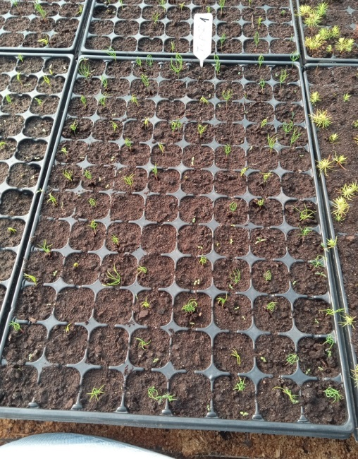 | - Субстрат: Торф
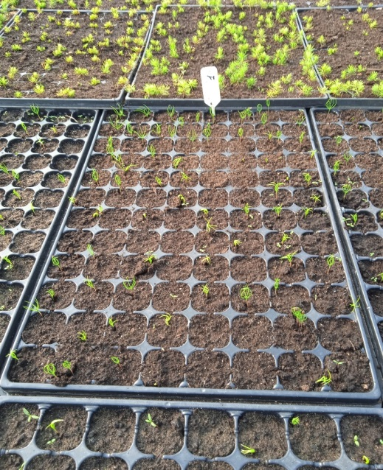 | - Субстрат: Торф
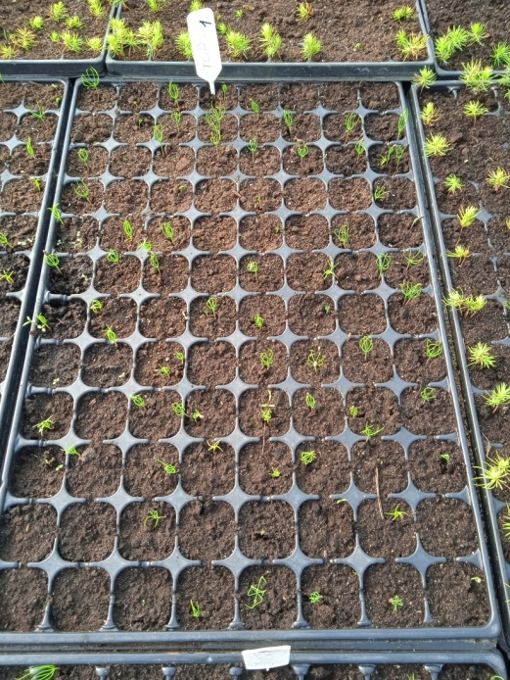 | - Субстрат: Торф

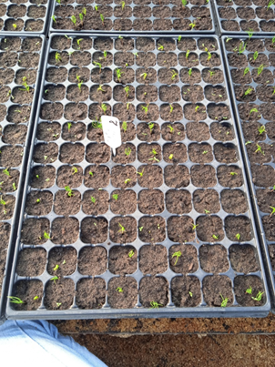 |  | 2.1. Субстрат: Торф, песок
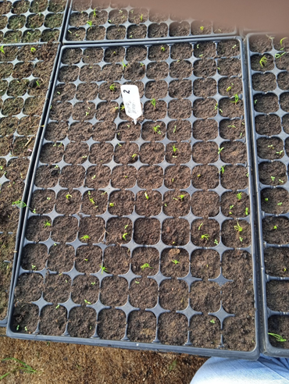 |  | 2.2. Субстрат: Торф, песок
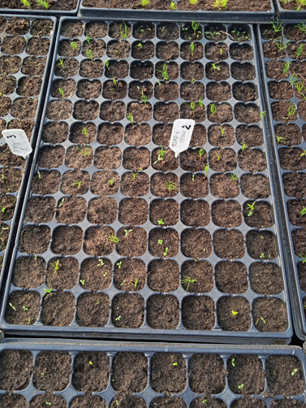 |  | 2.3. Субстрат: Торф, песок
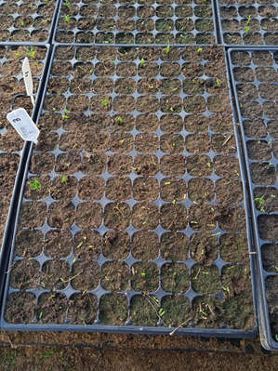 | 3.1 Субстрат: Перегной, торф, песок речной
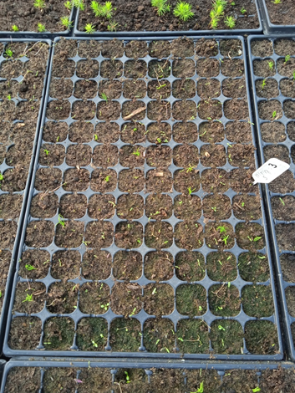 | 3.2 Субстрат: Перегной, торф, песок речной
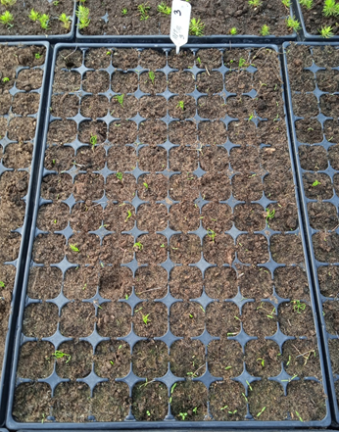 | 3.3 Субстрат: Перегной, торф, песок речной
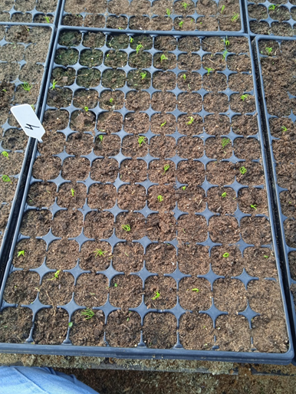 | 4.1 Субстрат: Песок боровой, торф, перегной
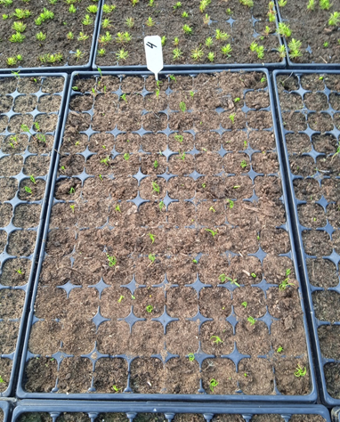 | - Субстрат: Песок боровой, торф, перегной

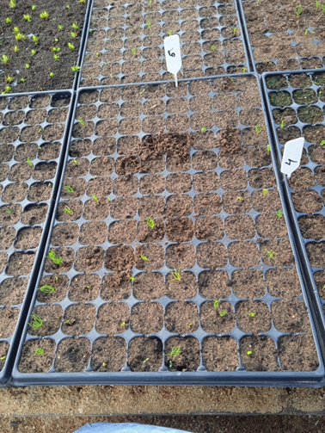 | 5.1  Субстрат: Песок боровой, торф
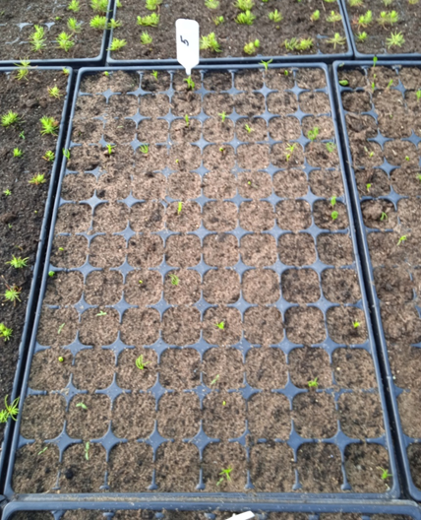 | 5.2  Субстрат: Песок боровой, торф
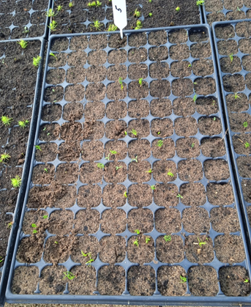 | 5.3  Субстрат: Песок боровой, торф

Фотоматериалы эксперимента от 9.08.2023

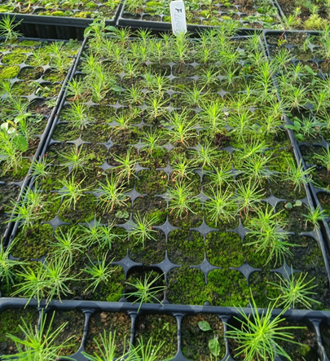 | 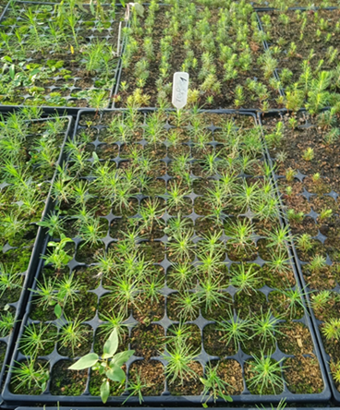 | 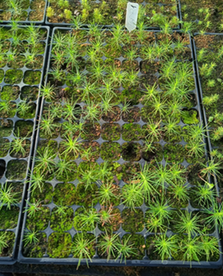
1.1 Субстрат: Торф | 1.2 Субстрат: Торф | 1.3 Субстрат: Торф
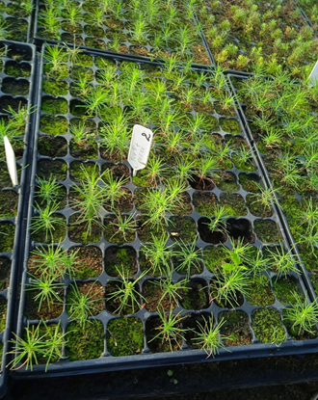 | 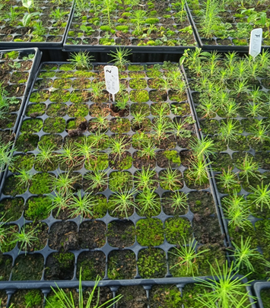 | 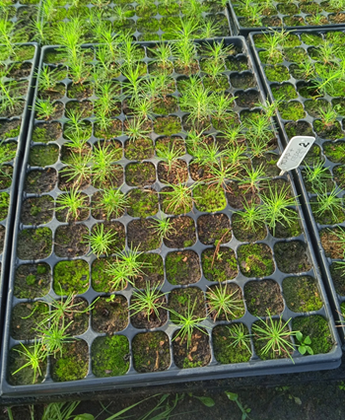
2.1Субстрат: Торф, песок | 2.2 Субстрат:Торф, песок | 2.3 Субстрат: Торф, песок
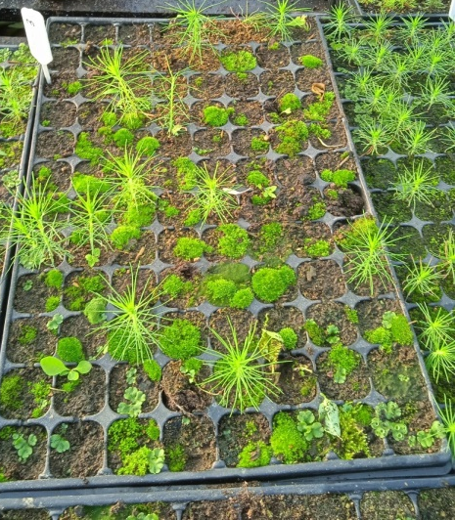 | 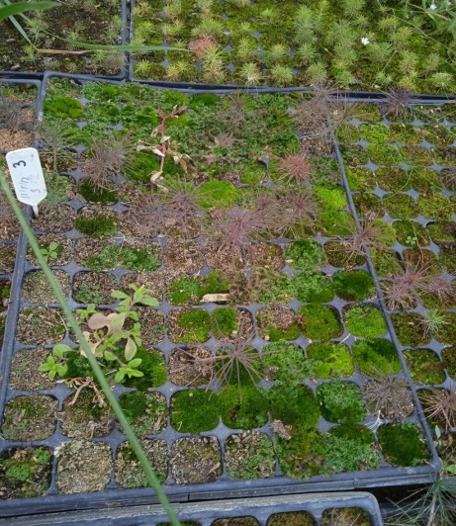 | 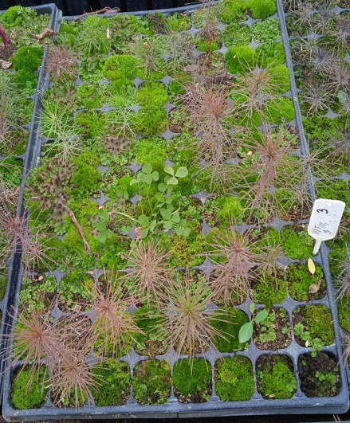
3.1  Субстрат: Перегной, торф, песок речной  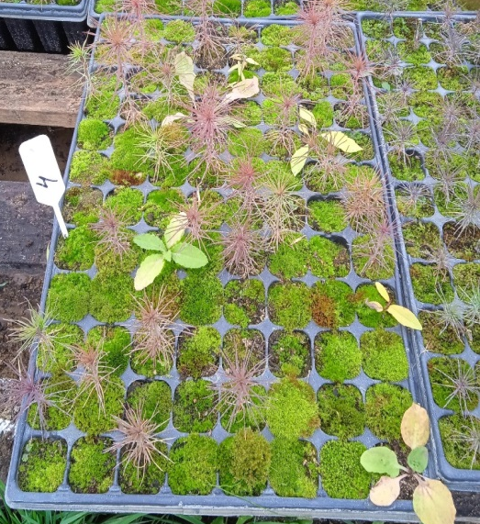 | 3.2  Субстрат: Перегной, торф, песок речной  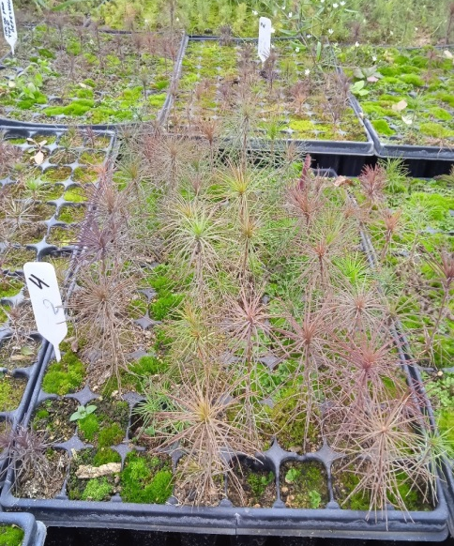 | 3.3  Субстрат: Перегной, торф, песок речной  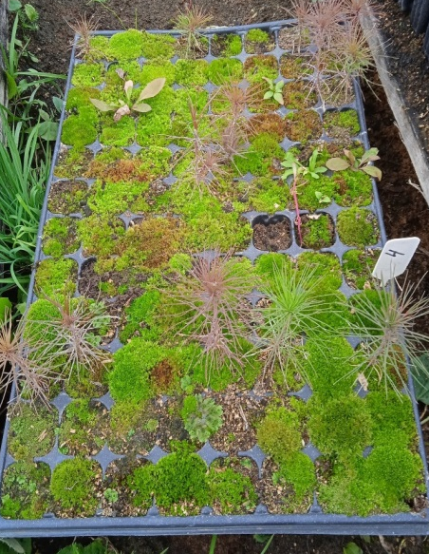
4.1  Субстрат: Песок боровой, торф, перегной | 4.2  Субстрат: Песок боровой, торф, перегной | 4.3  Субстрат: Песок боровой, торф, перегной
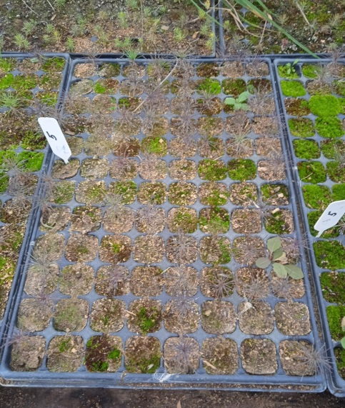 | 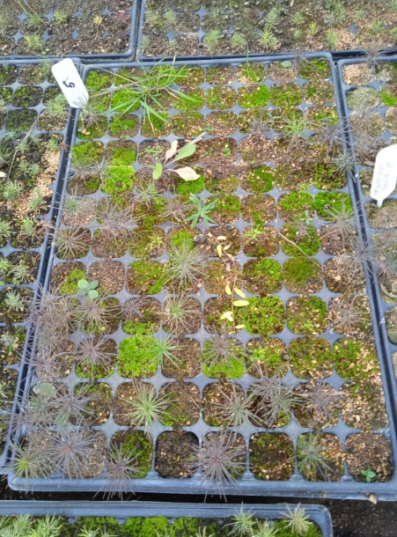 | 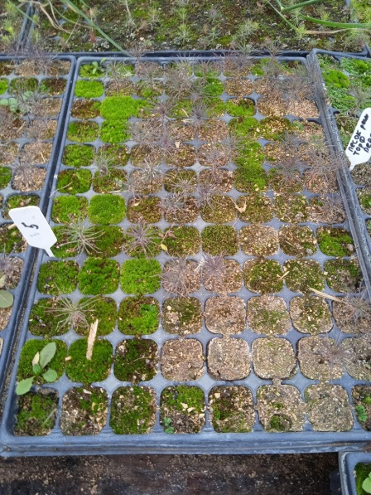
5.1  Субстрат: Песок боровой, торф | 5.2  Субстрат: Песок боровой, торф | 5.3  Субстрат: Песок боровой, торф

Фотоматериалы по эксперименту от 18.10.2023
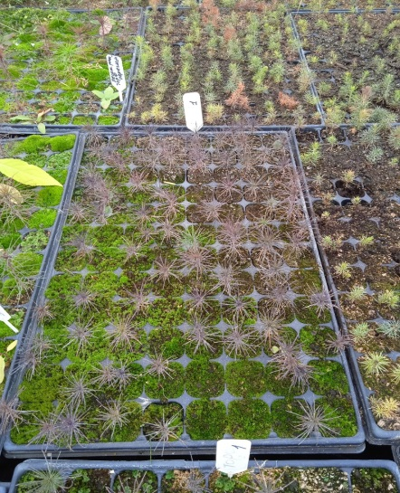 | 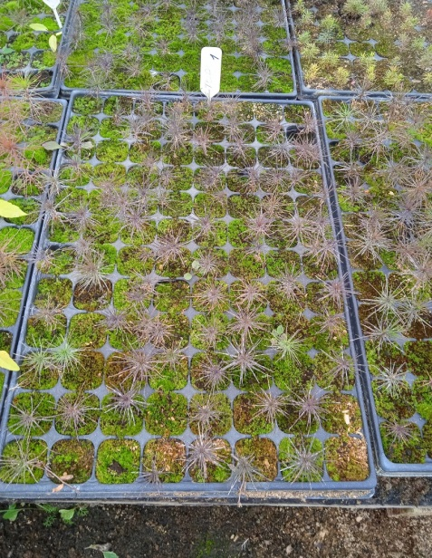 | 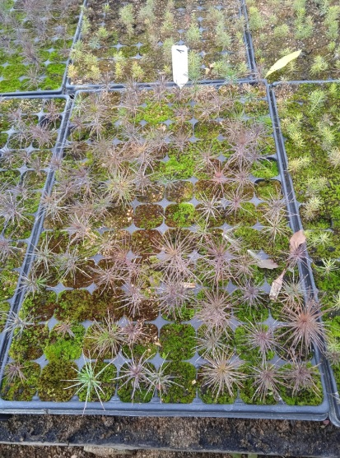
1.1  Субстрат: Торф | 1.2  Субстрат: Торф | 1.3  Субстрат: Торф
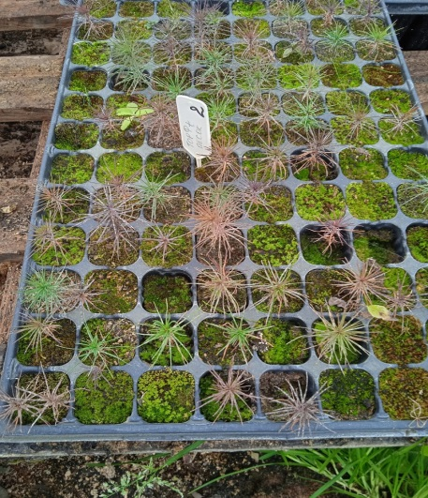 | 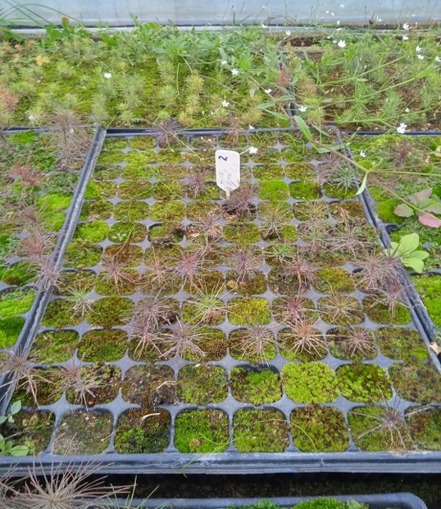 | 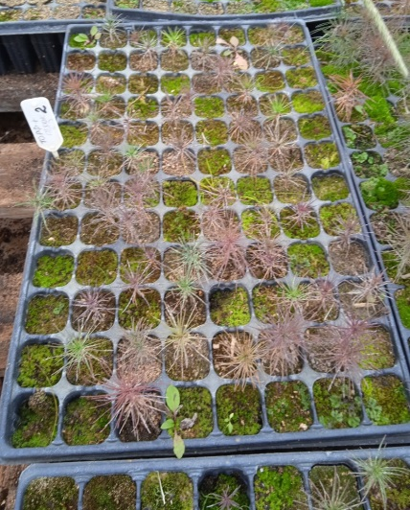
2.1  Субстрат: Торф, песок | 2.2  Субстрат: Торф, песок | 2.3  Субстрат: Торф, песок
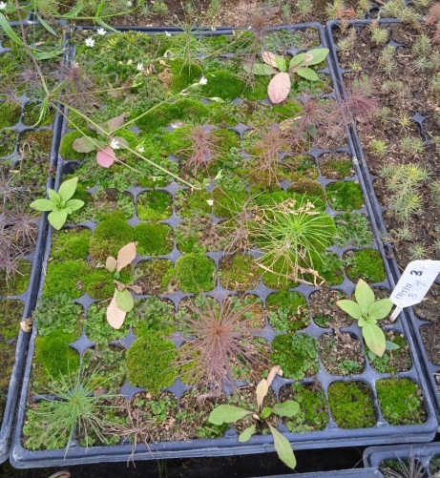 | 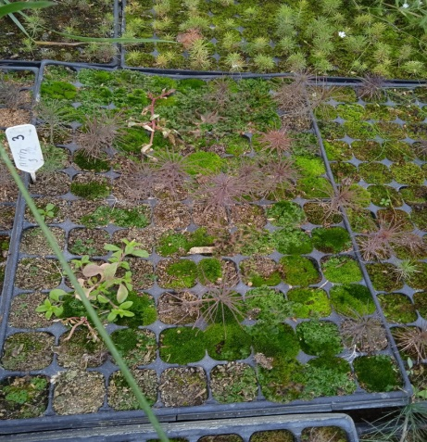 | 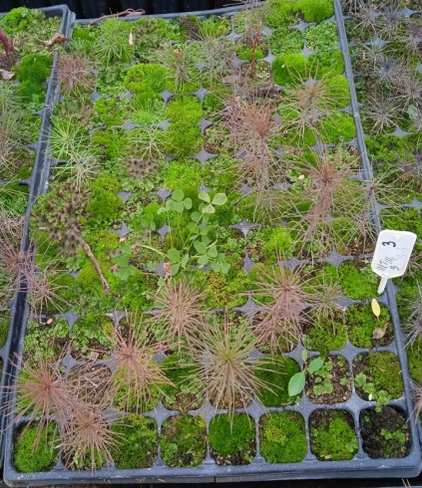
3.1  Субстрат: Перегной, торф, песок речной | 3.2  Субстрат: Перегной, торф, песок речной | 3.3  Субстрат: Перегной, торф, песок речной
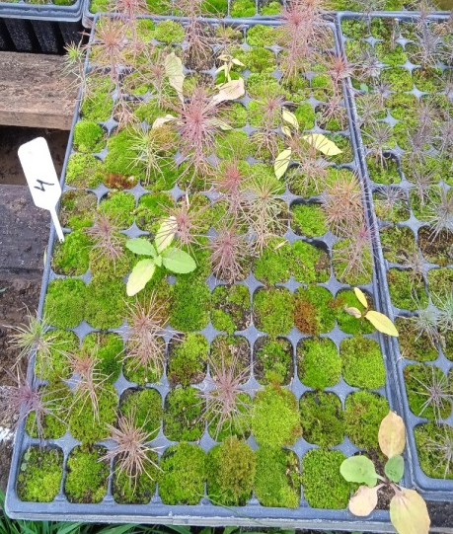 | 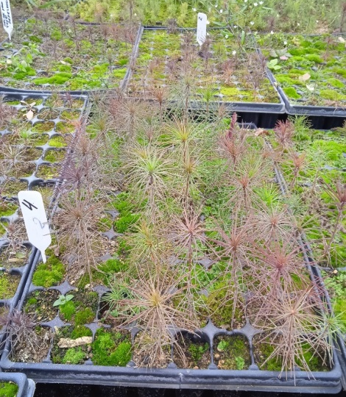 | 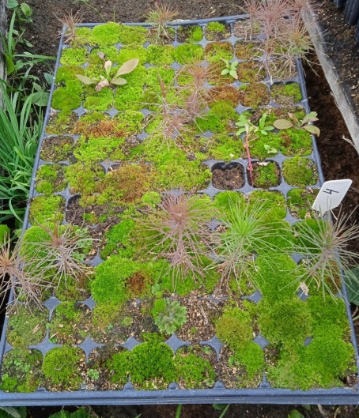
4.1  Субстрат: Песок боровой, торф, перегной | 4.2  Субстрат: Песок боровой, торф, перегной | 4.3  Субстрат: Песок боровой, торф, перегной
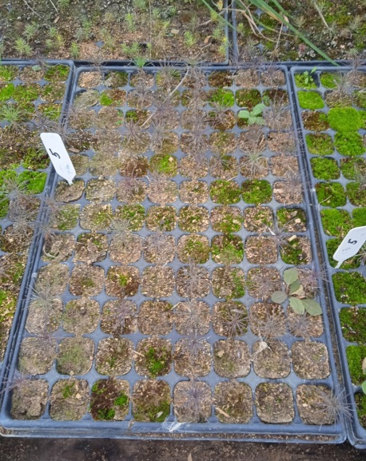 | 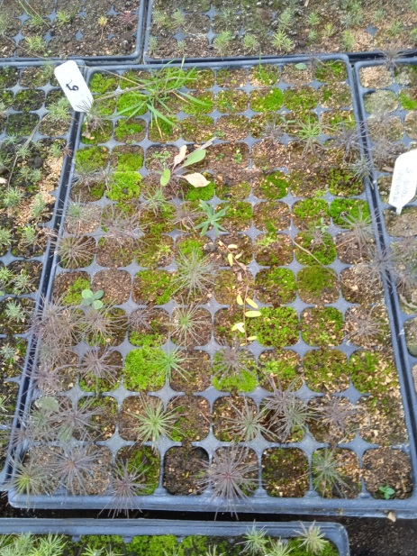 | 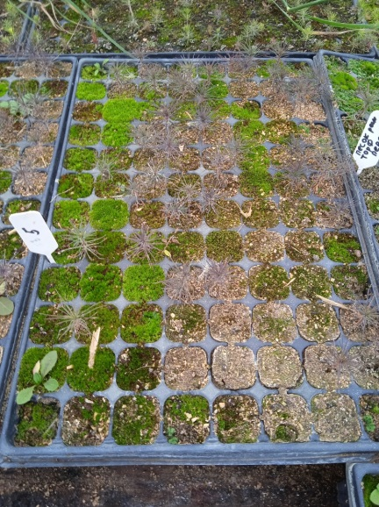
5.1  Субстрат: Песок боровой, торф | 5.2  Субстрат: Песок боровой, торф | 5.3  Субстрат: Песок боровой, торф

